Mérési Jegyzőkönyv
A mérés tárgya: | Mérőerősítő kapcsolások vizsgálata (6. mérés)
A mérést végzik:
Mérőcsoport:
A mérés időpontja:
A mérést vezeti:
Felhasznált eszközök
Oszcilloszkóp (DC - 100MHz) | Agilent 54622A | < gy.sz.>
Kettős tápegység (±10 V...±20 V) | Agilent E3631A | < gy.sz.>
Függvénygenerátor | Agilent 33220A | < gy.sz.>
Digitális multiméter (6½ digit) | - Agilent 33401A | < gy.sz.>
Ellenállás dekád | 1 - 1000 Ohm | < gy.sz.>
Mérési feladatok

- Egyenáramú tulajdonságok vizsgálata
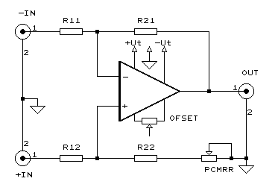
Mérőkapcsolás
1.1. Bemeneti null hibák (OFSZET) mérése és kompenzálása.

- Az erősítő bemeneteit hagyja szabadon, zárja rövidre az R21 és az R22 ellenállásokat, és DC mV- mérővel mérje meg az erősítő kimeneti feszültségét, majd a POFSET potenciométerrel nullázza ki.
- Színkód alapján határozza meg az ellenállások névértékét és toleranciáját.

R21= 1000 kΩ 1%
R22= 1000 kΩ 1%
R11= 10 kΩ 0.5 %
R12= 10 kΩ 2%

- Az R21 majd az R22 ellenállások rövidzárását megbontva mérje meg és számítsa ki az Ibe+ és az Ibe- bemeneti áramokat és az Io ofset áramot.

A műveleti erősítő bemeneti áramai: Ibe+ = 0.035mV/1Mohm=0.035nA
Ibe- = 0.037mV/1Mohm=0.037nA
A műveleti erősítő ofszet árama: Io = (Ibe++Ibe-)/2=0.036nA

- A bemeneti kapcsok leföldelése után mérje meg a kimeneti ofszet feszültséget, és a POFSET potencióméterrel nullázza ki azt. Számítsa ki az invertáló és a neminvertáló bemenetre redukált ofszet feszültségeit.

Mért és számított eredmények

mért:
Uki0 =0.29mV U+be0 =R1/R2*Uki0=2.9uV U-be0 =-R1/R2*Uki0=-2.9uV

- Mérje meg az erősítő feszültségerősítést sávközépen (ube = 10mVp, f0 = 1kHz) és számítással ellenőrizze.

Aus =715*gyök(2)/10=101.11V/V (számítással 100)

1.2. Ofszet feszültség tápfeszültség függése
- Szimmetrikusan ill. aszimmetrikusan változtassa meg kb. ±20%-kal a tápfeszültségeket.

Ut1 = +15V Ut2= -15V Uki0=-0.15mV
Ut1 = +12V Ut2= -12V Uki0=-10.34 mV
Ut1 = +18V Ut2= -18V Uki0=8.86 mV
Ut1 = +18V Ut2= -12V Uki0= -8.47 mV

Tapasztalataí: A tápfeszültséget változtatva eltérő offset-feszültségeket mértünk. +15- -15Vos szimmetrikus tápfeszültségre ez a legkevesebb volt, mivel itt állítottuk be a potenciométert.

1.3. A kivezérelhetőség és a Slew Rate meghatározása
- Kapcsoljon az erősítő invertáló bemenetére 20 kHz-es négyszögjelet (a neminvertáló bemenetet földelje le!) és vezérelje túl az erősítőt.
Ubepp = 3Vpp Ukipp = 27,3V SR [V/μs] -t

SR=Ukipp/1.92us=14,22V/us

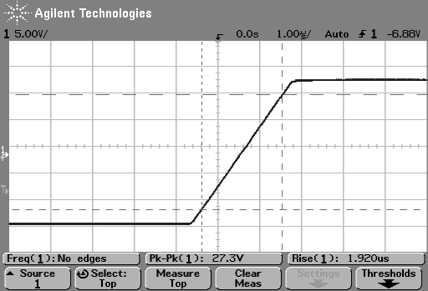

1.4. Kivezérelhetőség határfrekvencájának meghatározása.
    - Az előző pontban meghatározott Slew Rate értékkel számítsa ki az erősítő U_{ki}=10 V_{p} (7.07 V_{eff}) kimenőfeszültségéhez tartozó fkv határfrekvenciáját.
A bemenetre kapcsoljon fkv frekvenciájú szinuszos jelet és oszcilloszkóppal mérve állítsa be a kimeneti jel amplitudóját U_{ki}=10 V_{p} -ra. Számitsa ki a kapcsolás feszültségerősítést. Magyarázza meg az 1.1 alatt mért feszültségerősítéstől való eltérést.
fkv= SR/2*pi*Uki=226kHz ukip=10Vp Afkv =20/2.737=7.3

- Mérje meg 10fkv frekvenciához tartozó kmeneti jel amplitudóját.

10fkv=2260 kHz ukip=0.5V Afkv =2.737/1=2.73

1.5. Maximális kimeneti áram és a visszacsatolatlan erősítő kimeneti ellenállásának mérése.
- Mérje meg fk=1 kHz-es szinusz jellel az üresjárási maximális kimeneti feszültségét, majd terhelje le az erősítő kimenetét Rt=1kΩ os ellenállással és a bemeneti jel amplitúdójának változtatása mellett mérje meg a visszacsatolt erősítő maximális kimeneti feszültségét.
- A két mérési eredményből számítsa ki az visszacsatolatlan erősítő kimeneti ellenállását.

Uki0max =13.05 Vp Ukimax =10.6 Vp Rt=1kΩ Rki = 231 Ω

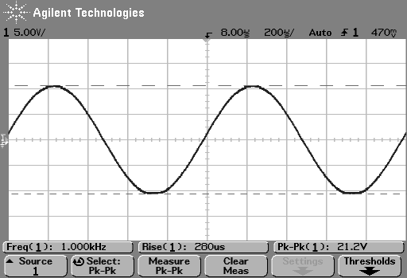

- Dinamikus tulajdonságok vizsgálata

A BODE diagramok méréséhez ábrázolásához használja az OSC-BODE programot!

2.1 Invertáló erősítő BODE diagramjának mérése (Au(f))
- Kapcsolja a szinusz generátor kimenetét a mérőerősítő invertáló bemenetére, a neminvertáló bemenetet földelje le. Oszcilloszkoppal mérje az erősítő be- és kimeneti feszültségét és fázistolását.
A mérést úgy végezze, hogy 1 kHz-en állítson be 7 Veff (0dB), nagyságú kimenőjelet, majd az oszcilloszkóppal a frekvencia folyamatos változtatásával 1 Hz - 10 MHz tartományban 1 -2- 5-10 lépésekben mérje az erősítő bemeneti és kimeneti jelének effektív értékét és fázistolását.
- Mérési eredményei alapján számolja ki, és rajzolja meg az invertáló erősítő BODE diagramját.

f=1kHz:
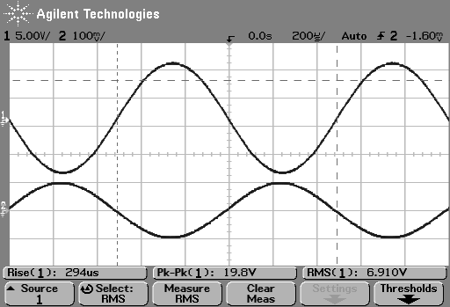

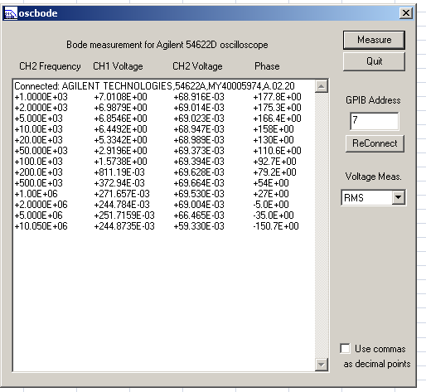

2.2. Mérőerősítő közös modusú feszültségerősítésének mérése (Auk(f))
- Kösse össze a mérőerősítő invertáló és neminvertáló bemeneteit, kapcsoljon rá 3 Veff nagyságú 10Hz-es szinusz jelet, oszcilloszkóppal mérje az erősítő be- és kimeneti jeleit és fázistolását.
- A referencia ágban az R22 ellenállással sorba kötött PCMRR potenciométerrel állítson be minimális közösmódusú feszültségerősítést f_{k}=10 Hz-en, és mérje meg azt.

Auk= V/V Irja le mit tapasztalt!
- Vegye fel a mérőerősítő közös modusú feszültségerősítésének BODE diagramját és ábrázolja azt az 10 Hz - 10 MHz frekvencia tartományban.

2.3. Nem invertáló mérőerősítő BODE diagramjának mérése (Au(f))
- Kapcsolja a szinusz generátor kimenetét a mérőerősítő neminvertáló bemenetére, az invertáló bemenetet földelje. Oszcilloszkóppal mérje az erősítő be- és kimeneti feszültségeit és fázistolását.
- Mérési eredményei alapján közös diagramban ábrázolja az invertáló, a neminvertáló és a közösmodusú feszültségerősítéseket.

- Nem invertáló erősítő frekvencia és időtartománybeli viselkedése
- Két időállandós műveleti erősítő frekvencia független hálózattal történő visszacsatolásával kialakított mérőerősítő kapcsolás frekvencia- és időtartománybeli viselkedése jelentősen eltér az egy időállandós erősítőt és tisztán ohmikus visszacsatoló hálózatot tartalmazó kapcsolásétól. Ennek tanulmányozására egy külső frekvencia kompenzálású műveleti erősítővel felépített neminvertáló mérőerősítő kapcsolás szolgál. A kompenzálás hatása invertáló vagy mérőerősítő kapcsolás esetében is hasonló eredményre vezet.
- A mérési összeállítás megegyezik a 2.1. alattival, eltérés annyi, hogy mivel a bemeneti osztó α osztásaránya a kapcsoló minden állásában megegyezik a β visszacsatolási tényezővel a kapcsolás eredő feszültségerősítése A=1 (0dB) azonos, csak a H=Aβ hurokerősítés változik, és ennek eredményeként az erősítő frekvenciatartománybeli viselkedése is.

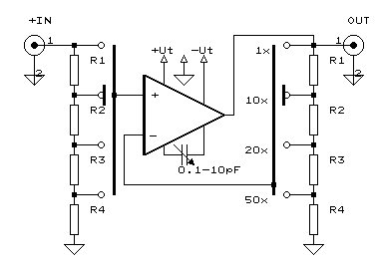
A MÉRENDŐ ERŐSÍTŐ KAPCSOLÁS

3.1. Visszacsatolt erősítők időtartománybeli mérése (tranziens vizsgálat)

- Oszcilloszkóppal mérje a kapcsolás be- és kimeneti feszültségét.
A panelen beállítható A*= 1/β értékek a következők: 1, 10, 20, 50.
A mérést kis amplitúdójú merőjellel (kb 3 Vp) végezze nehogy a Slew Rate ill. a kivezérlés határfrekvenciája korlátozza az erősítő kivezérelhetőséget.

- Mérje a kapcsolás négyszögjel-átvitelét az erősítő 20x állásában és a C_{k} kompenzáló kapacitással állítson be túllövés mentes átvitelt!

- Az előbbiben beállított C_{k} kompenzáló kapacitással mérje meg a kapcsoló többi állásában is az erősítő négyszögjel átvitelét.

3.2. Visszacsatolt erősítők frekvenciakompenzálása és Bode diagramjának mérése

- A*=20 állásban állítson be túllövés mentes átvitelt Ck kompenzáló kapacitással és mérje a mérőerősítő relatív amplitudó- és fázisdiagramját [a(f) és φ(f)].

- Kapcsolja át az erősítést A*=10 ill. A*=50 állásba és ekkor is mérje a mérőerősítő relatív amplitudó- és fázisdiagramját [a(f) és φ(f)], és ábrázolja azt az előbbi méréssel közös BODE diagramban.

